758-PL-4040

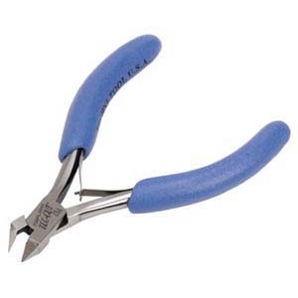

- Mini Pinzas y Cortadoras para Electrónicos
- Estos alicates y cortadores angulares son forjados en caliente.
- Tratada térmicamente y afilados a mano.
- Con un acabado satinado y hoja de resorte.
- Se prueban a ASME B107.25M y especificaciones del gobierno de los EE.UU.
- Dureza del cuerpo 41-43 HR (c).
- Dureza Rockwell del filo de corte 57-63 HR (c).
- ESD seguro. (USA)
- Tamaño de la cabeza: S.
- Corte: a ras.
- Tapa de corte (AWG): GA.
- OAL: 4 "
- Mango Ergonómico

